WINTTP

Программа приема платежей WinTTP

Руководство оператора
Телеграммы

Содержание

1. Сведение о программе 3
2. Описание начала работы 3
3. Отправка телеграммы 6
4. Настройка справочников 11
5. Выбор рабочей смены 12
6. Печать и запрос копий телеграмм. 14
7. Отмена и аннулирование телеграммы 14
8. Обработка криптограмм ….……………………………………...15
9. Расписка. Копия на бумажном носителе ..………………..…….16
10. Нештатные ситуации……………………………………………..17
11. Приложение……………………………………………………….21

1. Сведение о программе

Программа WinTTP входит в состав универсального программного комплекса «Платежи-Х», предназначенного для выполнения всего функционала телефонно-телеграфного пункта. Собственно, программа WinTTP, помимо приема платежей, выполняет функции по приему/передачи телеграмм. Именно этот режим и рассматривается в данном руководстве.
В телеграфном режиме WinTTP работает совместно с программой TLG_TCP, которая осуществляет непосредственное взаимодействие с ЦКС по приему/передаче телеграмм. WinTTP выполняет формирование телеграммы, ее тарификацию, оформление в виде файла и передачу его программе TLG_TCP для отправки, печать чека, сохранение в базе данных. Помимо этого, она осуществляет все необходимые дополнительные функции, связанные с обработкой телеграмм: печать копии телеграммы, отмену, аннулирование телеграммы, ведение справочников телеграфных пунктов и тарифов.

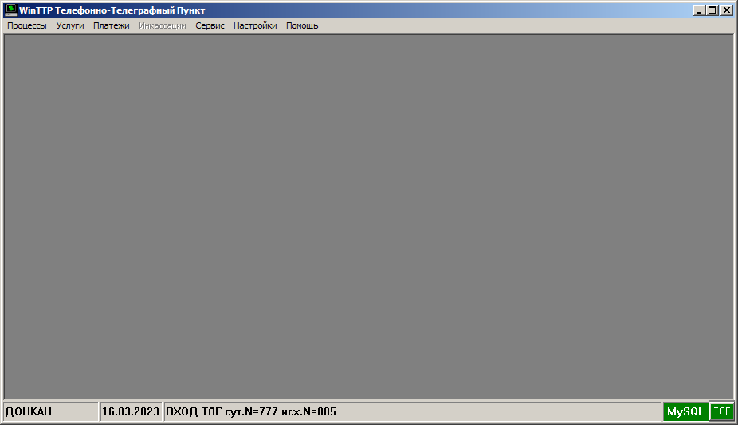

Рисунок 1. – Основное окно программы

2. Описание начала работы

После запуска программы WinTTP, необходимо открыть свою смену. Зайти в пункт меню Настройка -> Рабочее место (рисунок 2)

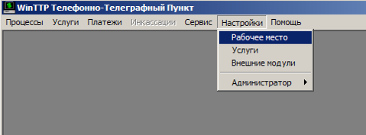
Рисунок 2

В открывшемся окне (Рисунок 3) «Настройки рабочего места» на вкладке «Операторы» в списке «Выбор оператора» выбираем нужного оператора (рисунок 3). Далее нажимаем кнопку «Открыть смену».
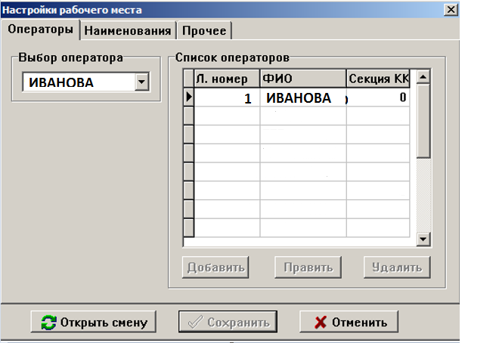
Рисунок 3

Появится окно подтверждения открытия смены (рисунок 4)
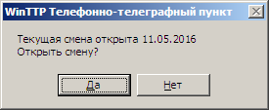

Рисунок 4

В основном окне в нижней части установится дата открытой смены (отмечено красным, Рисунок 5). Также в нижней части появится надпись «Смена закрыта». Она относится к открытию смены на кассовом аппарате. В рассматриваемом режиме программа настроена для работы без кассового аппарата.
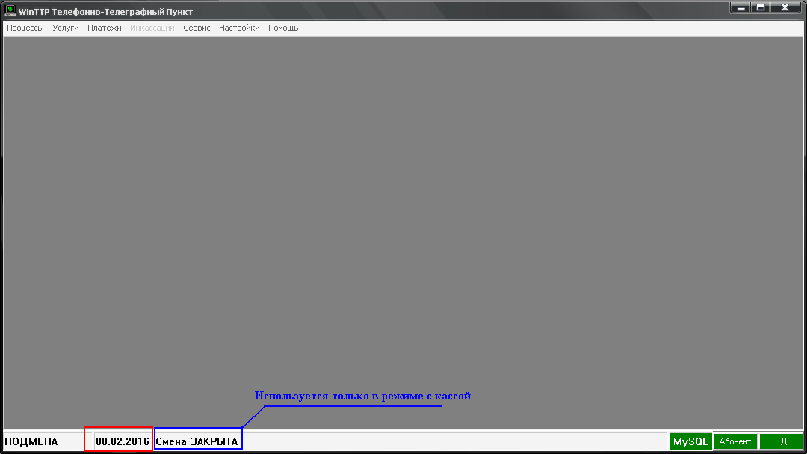
Рисунок 5

Непосредственно режим работы с телеграммами, устанавливается через пункт меню Услуги -> Телеграммы (рисунок 6).

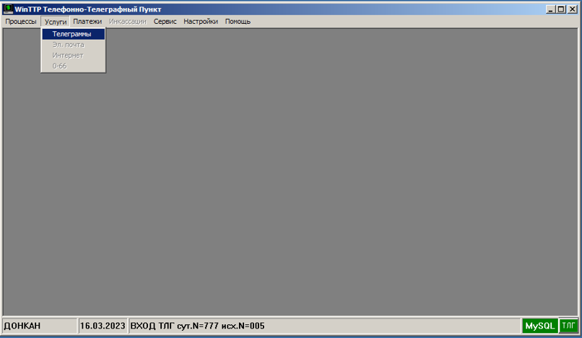
Рисунок 6

Открывается основное окно для работы с телеграммами (рисунок 7)
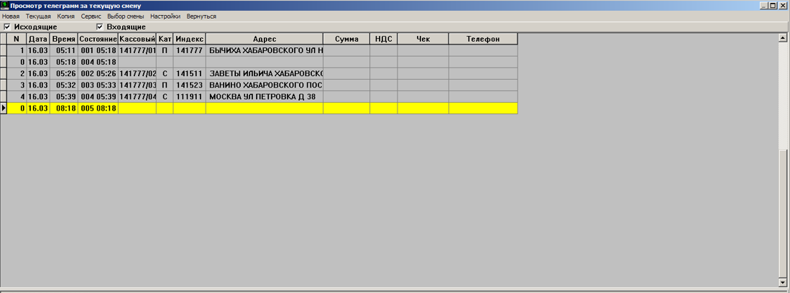
Рисунок 7

3. Отправка телеграммы

Для отправки телеграммы используется пункт меню «Новая» (рисунок 8)

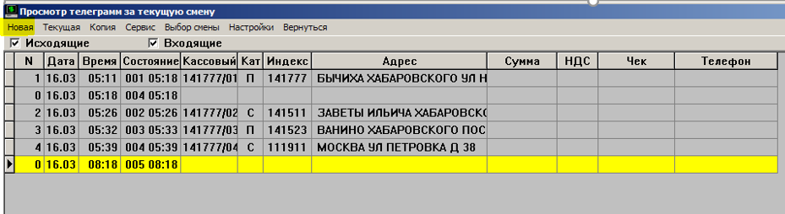
Рисунок 8

Далее откроется окно для отправки телеграмм (рисунок 9)

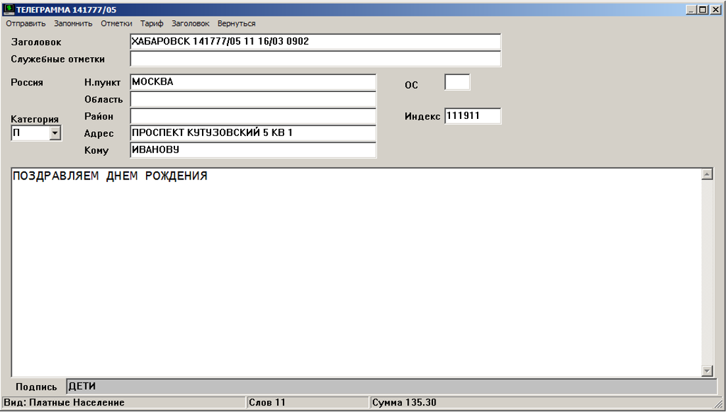
Рисунок 9

В окне телеграммы сначала устанавливается Категория телеграммы. Затем заполняются поля Н.пункт (населенный пункт), Область, Район, Адрес, Кому. Индекс проставляется автоматически. Для крупного населенного пункта можно установить ОС – Отделение Связи (индекс пункта приема телеграммы).
Далее заполняется текст телеграммы.
Из меню дополнительно можно выбрать служебные отметки - «Отметки» и «Тариф» (рисунок 10-12)

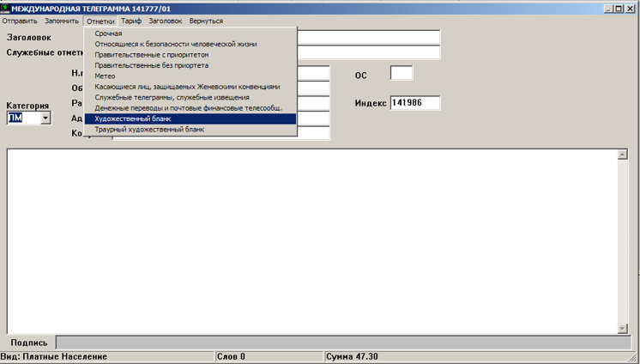
Рисунок 10
Список в меню «Отметки» зависит от категории телеграммы.
Для международной телеграммы отметки показаны на рисунке 10. Для простой телеграммы отметки показаны на рисунке 10_1.
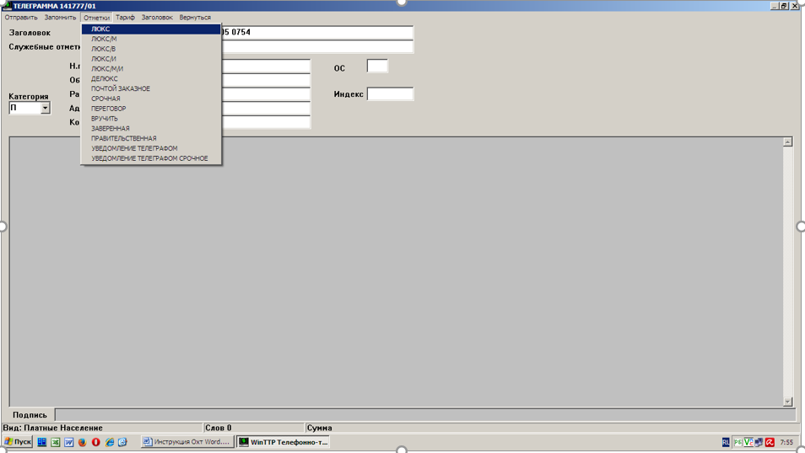
Рисунок 10_1
В меню «Тариф» задаются параметры Вид, Клиент, Услуги (рисунок 11-12)

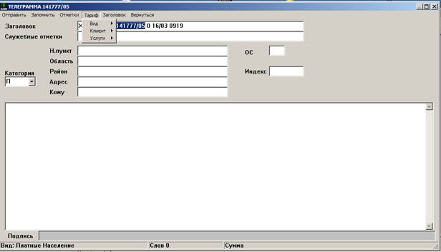Рисунок 11

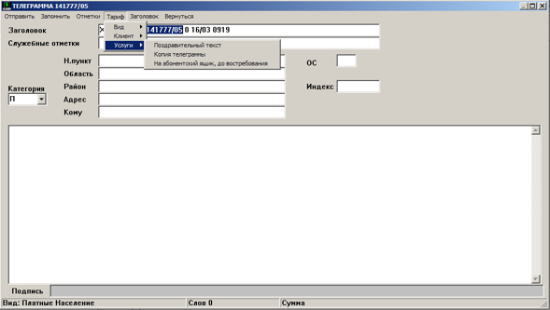
Рисунок 12

При нажатии кнопки «Отправить» в случае платной телеграммы дополнительно открывается окно «Отправка телеграммы» (рисунок 13). В этом окне оператор проверяет правильность итоговой информация по телеграмме.
Можно поправить Кассовый номер телеграммы и установить тип Клиента. Для постановки телеграммы в очередь на передачу, необходимо нажать кнопку «Выполнить». В этот момент WinTTP оформляет собственно файл телеграммы и передает его программе TLG_TCP для отправки на ЦКС. А также заносит необходимые данные по телеграмме в базу данных.

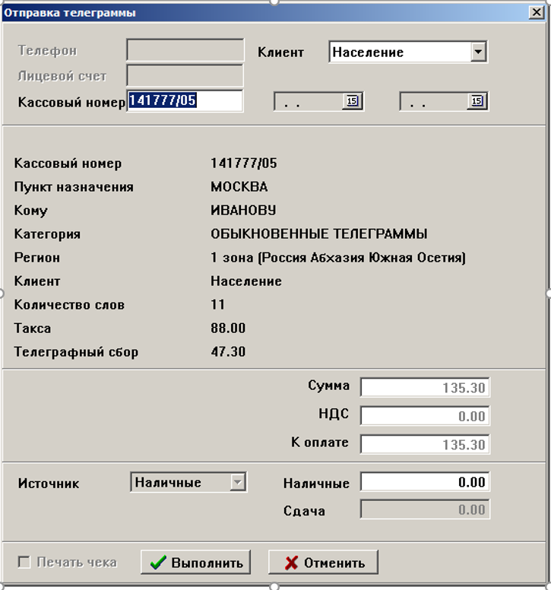

Рисунок 13

В окне просмотра списка телеграмм появится новая строка с данной телеграммой (рисунок 14)
Рисунок 14

Первоначальное состояние телеграммы - «Очередь».
После того, как телеграмма будет отправлена, в графе «Состояние» появится порядковый номер телеграммы и время передачи на ЦКС.
В окне отправки телеграммы можно выполнить сохранение телеграммы для последующего дублирования. Для этого необходимо нажать пункт меню «Запомнить» (рисунок 15)

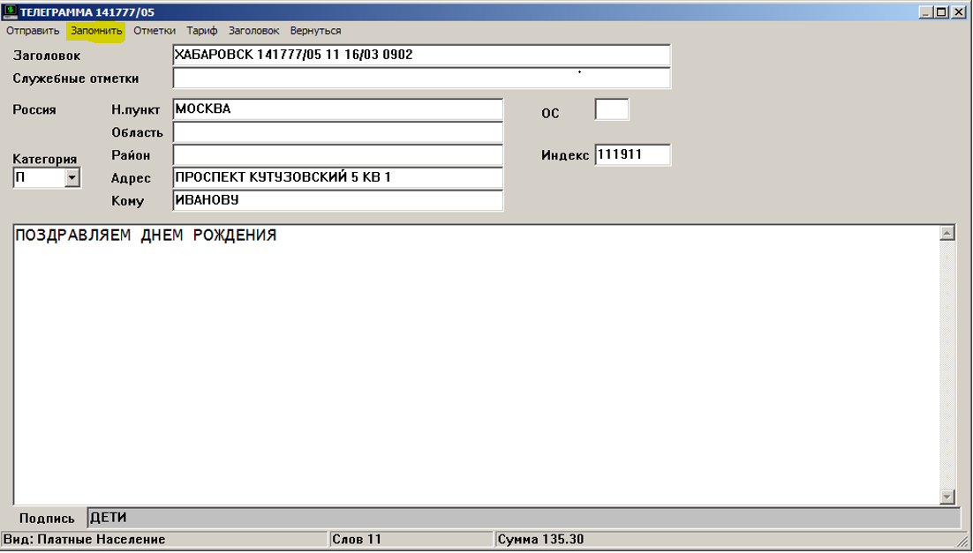
Рисунок 15

В окне просмотра телеграмм появится строка с сохраненной телеграммой (рисунок 16).

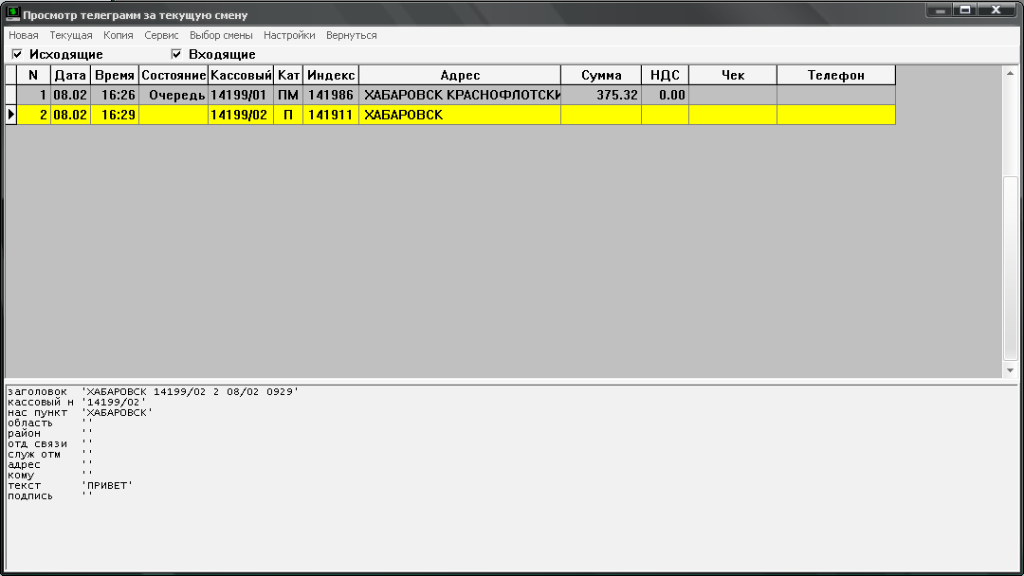
Рисунок 16

Для работы с сохраненной телеграммой, необходимо в окне просмотра телеграмм выбрать пункт меню «Текущая» (рисунок 17) или щелкнуть правой кнопкой мыши и в контекстном меню выбрать «Текущая».

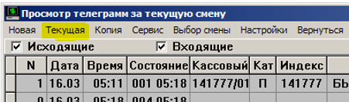
Рисунок 17

Программа перейдет в режим редактирования телеграммы, где можно подправить телеграмму и отправить нужному адресату.

Из окна просмотра телеграмм, можно также сделать копию телеграммы на основе отправленной или сохраненной. Для этого выбирается пункт «Копия» в меню или в контекстном меню.

4. Настройка справочников
Для поддержания рабочих справочников тарифов и населенных пунктов в комплексе WinTTP предусмотрен режим автоматического централизованного обновления. В данном руководстве он не рассматривается. В самой программе WinTTP существует возможность редактирования справочников вручную.
Ручное редактирование справочников возможно только в режиме администратора. Режим администратора включается в главном окне программы. Для этого необходимо выбрать пункт меню Настройки -> Администратор -> Вход (рисунок 18).

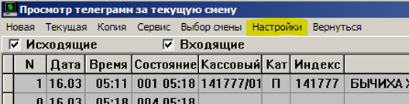

Рисунок 18
В окне ввода пароля вводится администраторский пароль.

Для перехода к непосредственному к редактированию справочников, необходимо выбрать пункт меню «Настройки» в окне просмотра телеграмм.

Откроется окно «Словари», в котором имеются различные вкладки для редактирования (рисунок 19)
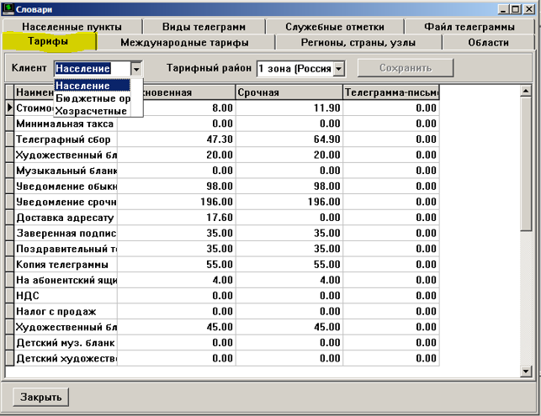
Рисунок 19

На вкладке «Тарифы» отображаются тарифы по различным видам телеграмм. В этой же вкладке имеется возможность выбрать из списка тип клиента и тарифный район.
После редактирования тарифа активируется кнопка «Сохранить».
Аналогично редактирование производится и на остальных вкладках.

5. Выбор рабочей смены

Для выбора смены в окне просмотра телеграмм выбираем в меню «Выбор смены» пункт «Текущая» или «Другая...» (рисунок 20)
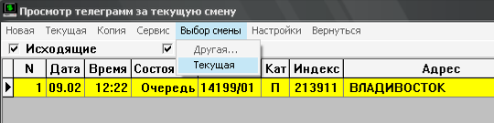
Рисунок 20

При выборе «Текущая» в окне просмотра отобразятся телеграммы только за текущую открытую смену.
Для просмотра телеграмм за другую смену, необходимо выбрать пункт «Другая...».
В окне «Выбора смены за другой день» выбираем дату смены (рисунок 21).

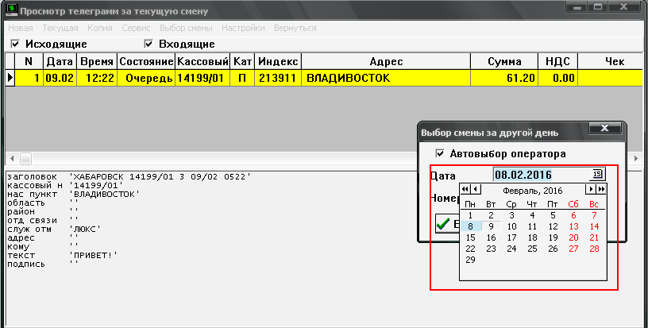
Рисунок 21.
Если за указанный день смена была открыта, то в поле «Номер смен» появится выбор имени оператора.
После нажатия кнопки «Выполнить», в окне просмотра телеграмм отобразятся телеграммы за указанную дату (рисунок 22).

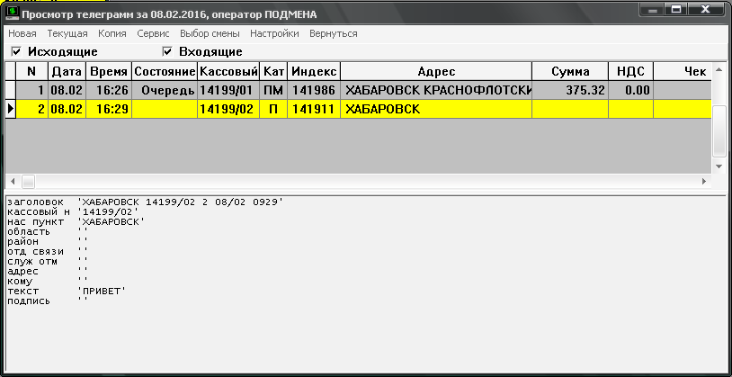
Рисунок 22

6. Печать и запрос копий телеграмм.

Печать одной телеграммы или всех телеграмм за смену выполняется в пункте меню «Сервис» в окне просмотра телеграмм (рисунок 23).

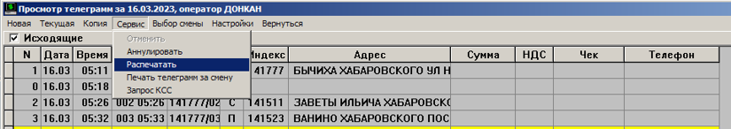
Рисунок 23

Для работы с контрольно-справочной службой (КСС) в программе предусмотрена возможность выдачи запросов к ЦКС по выдаче копий или журнальных данных телеграмм, обработанных на данном рабочем месте.
Для этого необходимо выполнить Сервис -> Запрос КСС (рисунок 24).
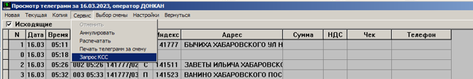
Рисунок 24

В окне «Запрос КСС» задаются параметры запрашиваемой информации:
тип запроса (КОП ИСХ, КОП ВХ, ЖРН ИСХ, ЖРН ВХ), номер канала, номер и дата телеграммы (рисунок 25).

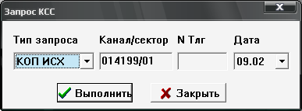
Рисунок 25

7. Отмена и аннулирование телеграммы

В программе WinTTP есть возможность решения проблем с неверно оформленными телеграммами.
Телеграмму, которая стоит в очереди на отправку можно отменить -
меню Сервис -> Отменить.

Телеграмму, которая уже отправлена можно аннулировать -
меню Сервис -> Аннулировать. (рисунок 26).

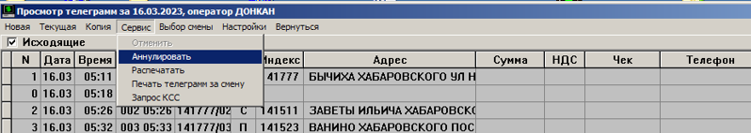
Рисунок 26

В первом случае телеграмма просто удаляется из очереди и из базы данных.

А при аннуляции автоматически формируется соответствующая аннуляционная телеграмма.

8. Обработка криптограмм.

Работа с криптограммами осуществляется непосредственно из программы TLG_TCP. С ее помощью можно принять, обработать и отправить криптограмму. При подключении перфораторной приставки (адаптера типа АП-Х) криптограмму можно вывести на перфоленту или считать с перфоленты для дальнейшей обработки (рисунок 27).
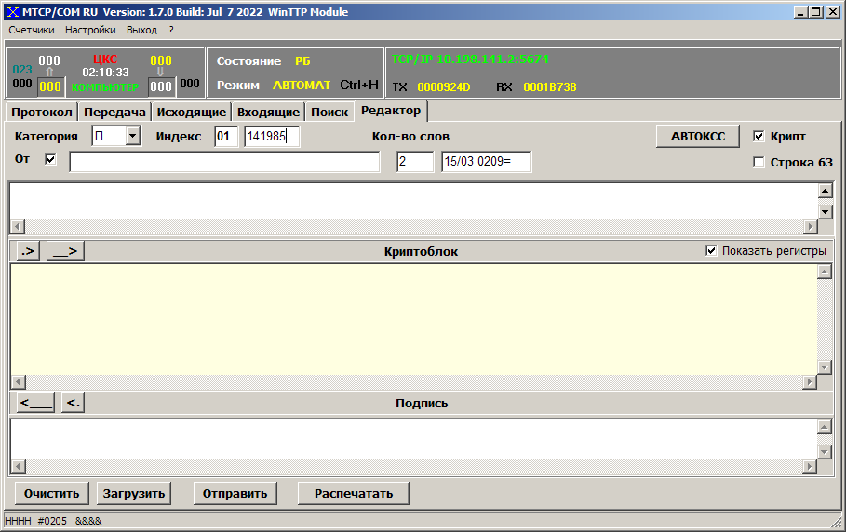
Рисунок 27

9. Расписка и копия телеграммы на бумажном носителе (дополнительная услуга).
- Принятые телеграммы (в доставку) распечатываются на принтере с распиской (рисунок 28).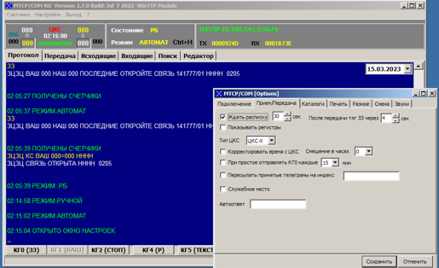
Рисунок 28

- Обработка расписки устанавливается в TLG_TCP.
Настройки/Прием/Передача/- Ждать расписку\Сохранить (рисунок 29)
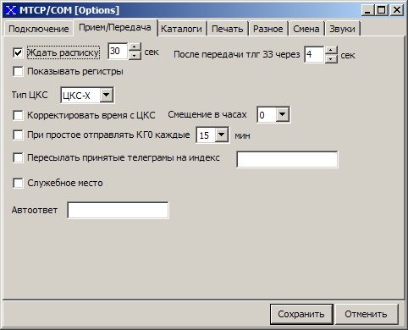
Рисунок 29

- Копия телеграммы на бумажном носителе (дополнительная услуга документальной электросвязи). (рисунок 30) Телеграмма/Новая/Тариф/Услуги/Копия телеграммы
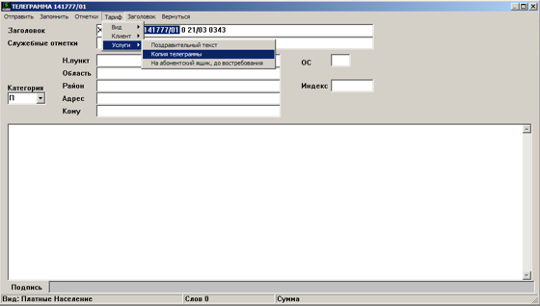
Рисунок 30
После отправки телеграммы, копия этой телеграммы отпечатается на принтере. (см. Приложение)

10. Нештатные ситуации.

TLG_TCP.
- Телеграммы не отправляются, хотя связь в работе.
Рассмотрим на примере:
Связь в работе, телеграмма стоит в очереди и не отправляется: При отправке, присвоен несуществующий/искаженный МИ и/или НИ: (рис.31) 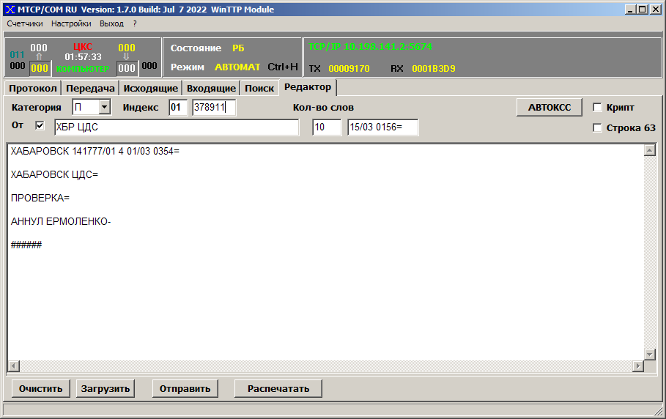
Рисунок 31
от ЦКС получено СИ (служебное извещение) см. ниже, Состояние РБ, Режим РУЧНОЙ (Режим РУЧНОЙ – работает как телетайп) (рисунок 32)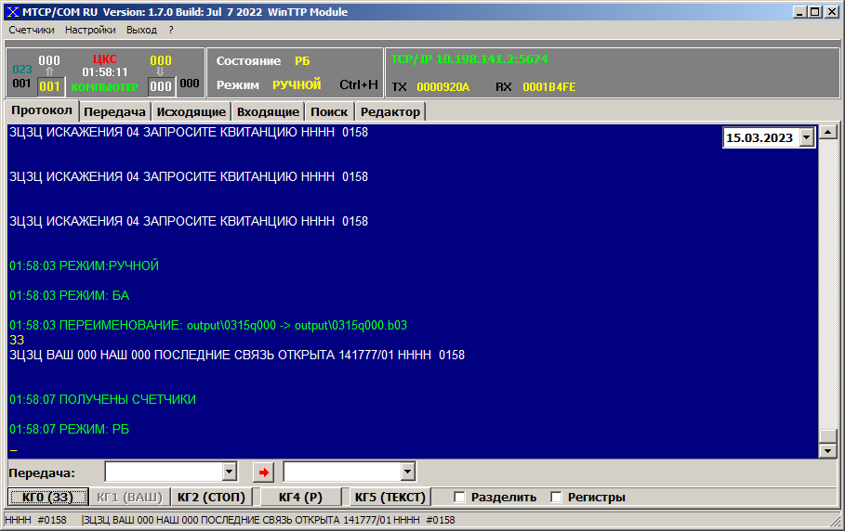
Рисунок 32

при режиме «РУЧНОЙ», подготовленная телеграмма не отправится - нужно корректировать счетчики! (рисунок 33)
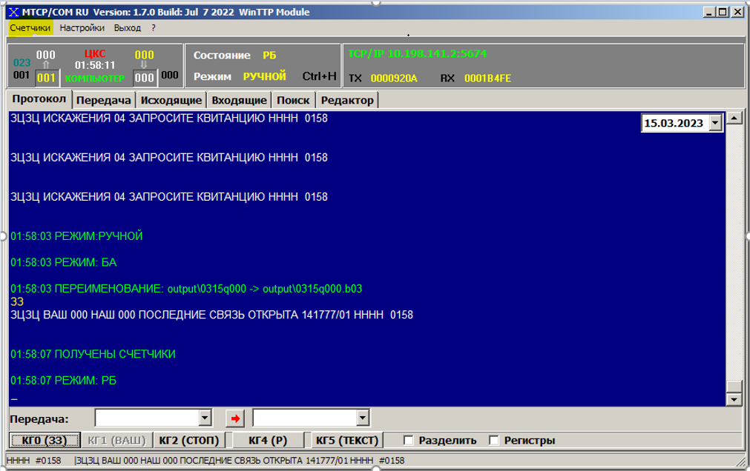
Рисунок 33

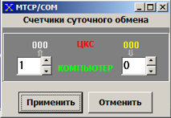
откатить счетчик (в данном случае до нуля (0)/Применить
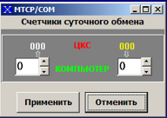

- Связь не в работе.
Такая ситуация может возникнуть тогда, когда “отвалилась” сеть или Интернет - «Состояние БА» - блокировка абонента. (рисунок 34)

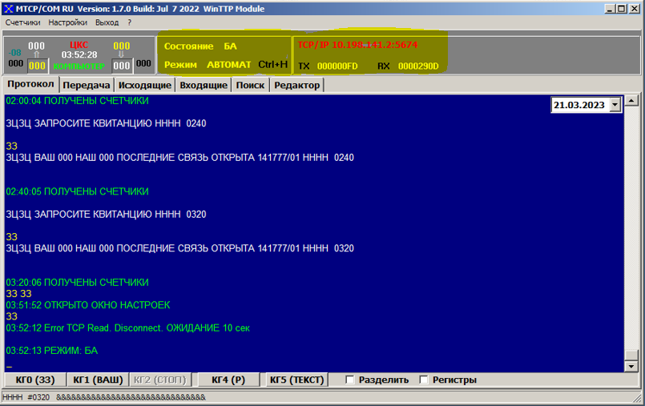
Рисунок 34

При восстановлении сети, связь автоматически переходит в «Состояние РБ». (рисунок 35)
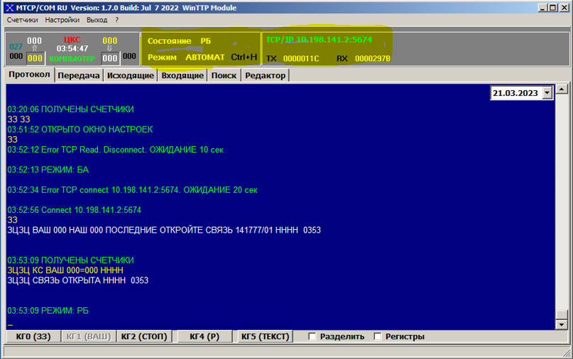
Рисунок 35

Приложение.

ПАО “Ростелеком”
Хабаровский филиал

КОПИЯ ТЕЛЕГРАММЫ
- - - - - - - - - - - - - - -- - - - - - - - - - - - - - - - - - - - - - - - - - - - - - - - - - - - - - - - - - - - - - -
П141911
ХАБАРОВСК 141777/01 8 21/03 0427=
ХАБАРОВСК ЛЕНИНА 1 КВ 5 ИВАНОВУ=
ПОЗДРАВЛЯЮ=
ДОЧЬ-
- - - - - - - - - - - - - - -- - - - - - - - - - - - - - - - - - - - - - - - - - - - - - - - - - - - - - - - - - - - - - - -
Кассовый номер 141777/01
Принята 21.03.2023 04:29:41
Оператор ХРОМЫХ

- - - - - - - - - - - - - - -- - - - - - - - - - - - - - - - - - - - - - - - - - - - - - - - - - - - - - - - - - - - - - - - -

